Sommer og vinter – et solcelleforsøg
Formål
At undersøge hvordan energien fra indstrålingen (sollyset) afhænger af vinkel og afstand til lyskilden (solen).
Teori
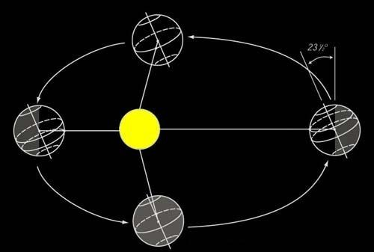
Nordjylland ligger ved $57°$ nordlig breddegrad, og Jordaksen hælder $23,6°$ fra vinkelret på ekliptikas plan.
- Vis at solhøjden til sommersolhverv er $56,6°$ og at den til vintersolhverv er $9,4°$ i Nordjylland.

Jordens afstand til solen er 152,1 mio. km, når der er sommer i Danmark, og 147,1 mio. km, når der er vinter.
- Hvor mange procent varierer afstanden til Solen fra sommer til vinter?

Lyset fra lampen har en bestemt effekt, og denne udsendes i alle retninger fra pæren ligesom en kugle. Den strøm, solcellen måler, afhænger af intensiteten af lyset, som er lysets effekt pr areal, $I_{lys}=P/A$. Jo længere vi kommer fra lampen, jo større bliver den kugle lyset skal fordeles på, og intensiteten aftager som
$$I_{lys}(R)=\frac{I_{0}}{R^{2}}$$
Hvor $R$ er afstanden til lampen, og $I_{0}$ er en ”startintensitet”.
Vi antager at intensiteten $I_{lys}$ er proportional med den elektriske strømstyrke $I_{el}$ fra solcellen, så det er den, vi måler.
Det kan forvirre, at de to fysiske størrelser ”strøm” og ”intensitet” begge har symbolet ”$I$”. Selvom de har samme symbol, er det altså ikke samme enhed eller betydning.
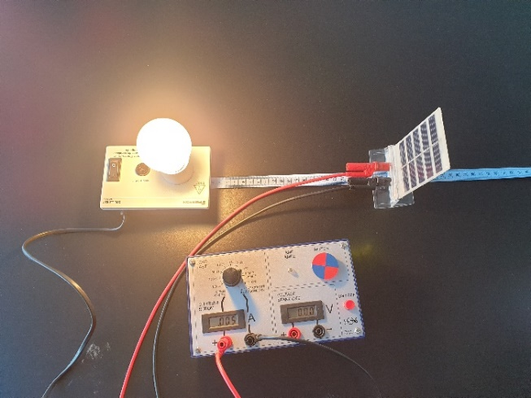
Materialer og apparatur
Opstillingen ses på billedet til højre. Der skal desuden bruges en vinkelmåler i papir eller med app på telefon til at bestemme vinklen, lyset rammer solcellen med.

Fremgangsmåde
Sæt solcellen til den lille strømmåler (stikkene i venstre side) og indstil drejeknappen på en modstand på $10 Ω$. Sæt solcellen tæt op ad den tændte lampe – nu skulle I gerne kunne måle en strøm. Ellers så check for løse forbindelser.
Placer solcellen i forskellige afstande af lampen (5-40 cm), og udfyld følgende tabel:
Afstand $l (cm)$
Strømstyrke $I (mA)$

Prøv derefter at variere solcellens vinkel i forhold til lampen, i en fast afstand. Sørg for at være tæt nok på til, at I har en rimelig stor strøm ved vinkelret indfald. Angiv:
Afstand: cm
Vinkel $v ( ^{∘})$
Strømstyrke $I (mA)$

Databehandling
Tegn for hver måling dataene ind i et koordinatsystem, så I viser hvordan strømstyrken afhænger af afstand og vinkel. Lav potens-regression på det første målesæt og bestem forskriften på formen $y=b⋅x^{a}$.
- Passer det, at intensiteten aftager som $1/R^{2}$ (altså at $a≈-2$ i regressionen?)

- Hvad betyder solcellens vinkel for opstillingen af et solcelleanlæg?

- Og vigtigst: Er det forskellen i afstanden til Solen, eller vinklen sollyset rammer Danmark med, der har størst betydning for intensiteten (og dermed opvarmningen)?

